
Масленица
(«Сырная неделя»)

Начинается в понедельник. Каждый день праздника имеет свое название:

Понедельник - «Встреча» | Вторник - «Заигрыши»
Среда - «Лакомка» | Четверг - «Разгуляй» («Широкий»)
Пятница - «Тещины вечера» | Суббота - «Золовкины посиделки»
Воскресенье - «Прощеный день»

Древний символ – блины.
В старину на проводы масленицы разжигали огромные костры, в которые помимо дров и соломы бросали всякое старье, хлам. Важной приметой масленичных костров было колесо - символ солнца. Прощались с Масленицей в чистый понедельник. В этот день было обязательным посещение бани, дабы очиститься от скромной пищи и греха.

Главная особенность Масленицы – обязательные для всех веселье и разгул. Старики говорили: «Хоть с себя что заложить, а Масленицу проводить!»
Бытовало поверье: плохо справишь Масленицу, пошлет Василий неурожайное лето.
На блины да угощенье звали дорогих гостей. Чем больше гостей, тем больше счастливых дней в году.
Ласково называли Масленицу сытно, не быть сытому и всему году.
Первый блин – нищим или для умерших на окошко.

Приветствие Масленице:

1. Звал - позвал честный селянин широкую Масленицу к себе в гости во двор.
2. Душа ль ты, моя Масленица, перепелиные косточки, бумажное твое тельце, сахарные твои уста, сладкая твоя речь!
3. Приезжай ко мне в гости на широкий двор на горах покататься, в блинах поваляться, сердцем потешиться.
4. Уж ты ль, моя Масленица, красная краса, русая коса, тридцати братов сестра, сорока бабушек внучка, трех материна дочка, неточка – ясочка, ты ж моя перепелочка!
5. Приезжай ко мне в тесовый дом душою потешиться, умом повеселиться, речью насладиться…

Кто не скатился с горки, тот обидел Масленицу.

Обряды:

1. С горок скатывали горящие колеса, считая, что так укрепляют солнце.
2. Носили по улицам в клетке на шесте живого петуха – птицу, посвященную солнцу.
3. Не потешиться, не повеселиться от души в широкую Масленицу – значит «жить в горькой беде и жизнь худо кончить».
4. Катание с ледяных горок.
5. Угощение блинами: «Блин не клин – живота не расколет».
6. Прощение всех обид, накопленных за год: «Прости меня, пожалуйста, если в чем виноват перед тобою».

Еду, оставшуюся после праздника, выбрасывали. Посуду тщательно мыли. На следующей, Федоровой, неделе справляли «тужилки по Масленице, пекли постные блины и очищались медом перед Великим Постом.

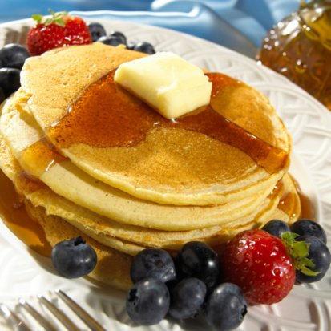

Стихи

Душа ль ты моя, Масленица,
Приезжай к нам на широкий двор
На горках покататься,
В блинах поваляться.
***
Ай, да Масленица – кривошейка!
Встретим тебя хорошенько!
Сыром, маслом, да яйцом,
Да румяным калачом,
Песней, пляской, да весельем,
Да хорошим угощеньем!
***
Наша Масленица дорогая,
Ненадолго к нам пришла.
Думали, на семь недель,
оказалось – на семь дней!
***
Широкая Масленица,
Мы тобою хвалимся,
На горках катаемся,
Блинами объедаемся!
***
Как на Масленой неделе
Из трубы блины летели!
И масло и творог!
Все летело под порог!
***
Прощай, Масленица,
Прощай, красная!
Наступает Великий пост,
Дай нам редьки хвост.
***
Через семь недель
Будет светлый день,
Будем Пасху святить,
Будем яйца красить!

